Procedimentos para a redefinição senha de usuário pelo Active Directory :

1. Verificar no CMD com o comando se a senha do usuário está expirada:  
   1.1 Vá na aba de pesquisas digite CMD, abra ele.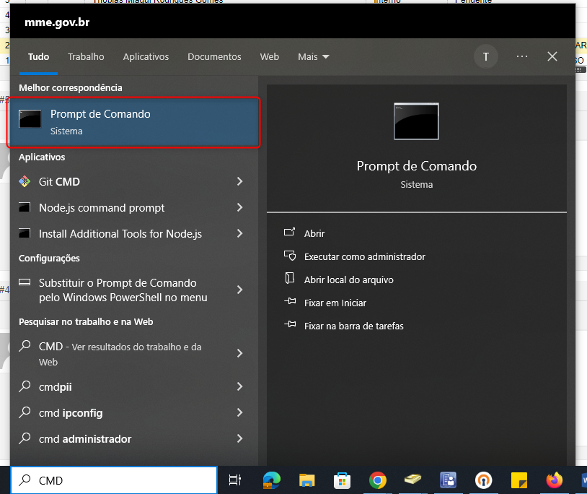

1.2 Ao abrir o Prompt Comando digite o código “ net user login do usuário /domain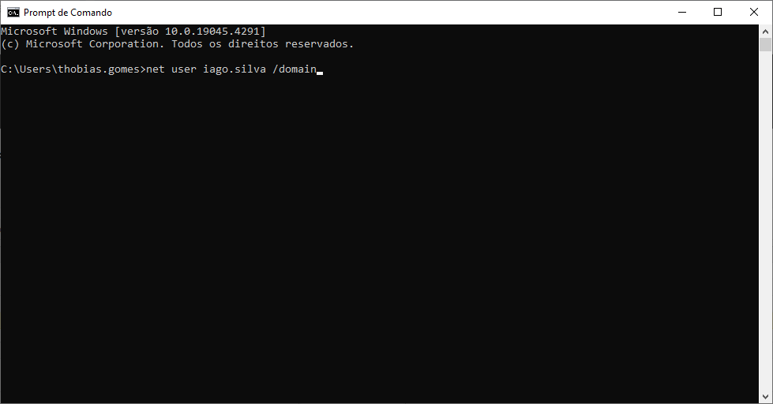

1.3 Ao realizar o comando devemos verificar as informações “Ultima definição de senha , A senha expira e Alteração de senha”.

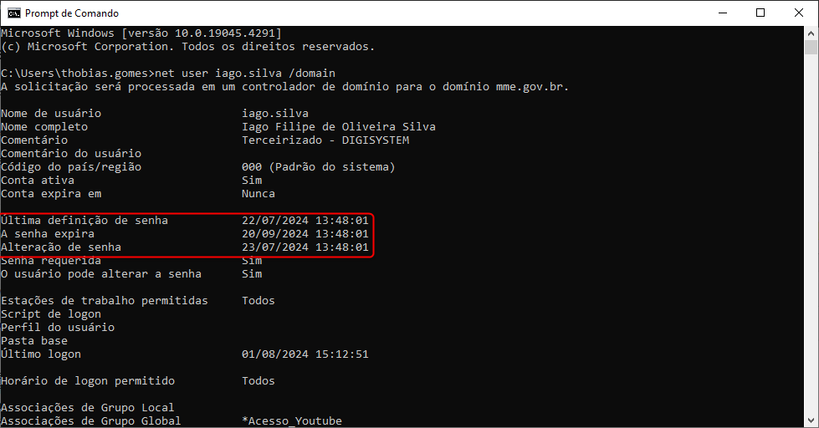

2 A verificar as informações devemos orientar o usuário solicitar o chefe de setor está formalizando o chamado via e-mail para fazer a redefinição de senha.

2.1 Como realizar a redefinição de senha pelo Active Directory:  
2.2 Abra ele e localize o usuário.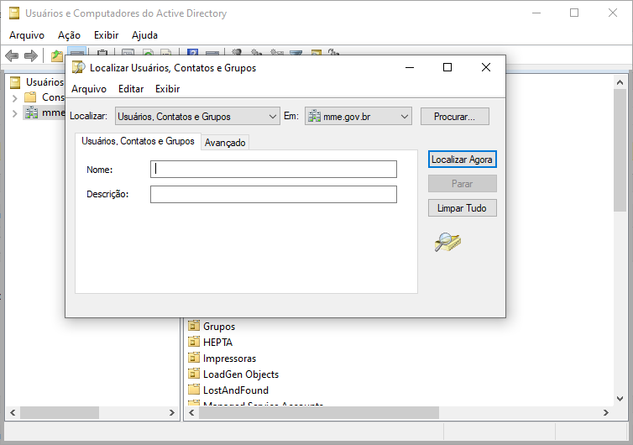

2.3 Insira o nome usuário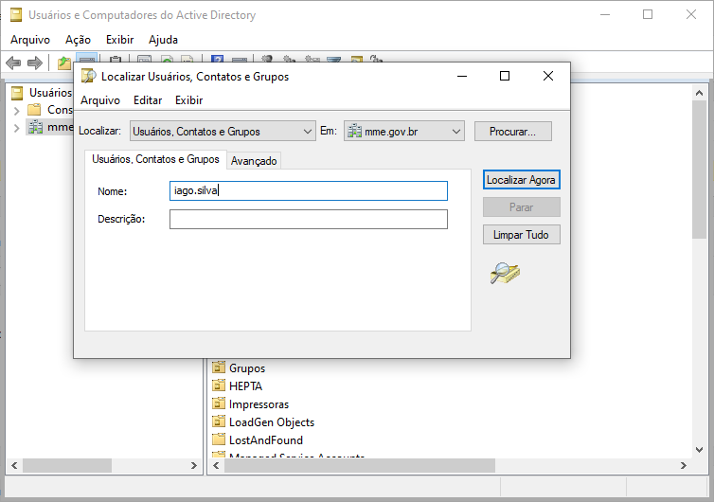

2.4 clica em localizar agora ao aparecer as informações do usuário, clicamos com botão auxiliar em cima do nome do usuário e vamos em redefinir senha

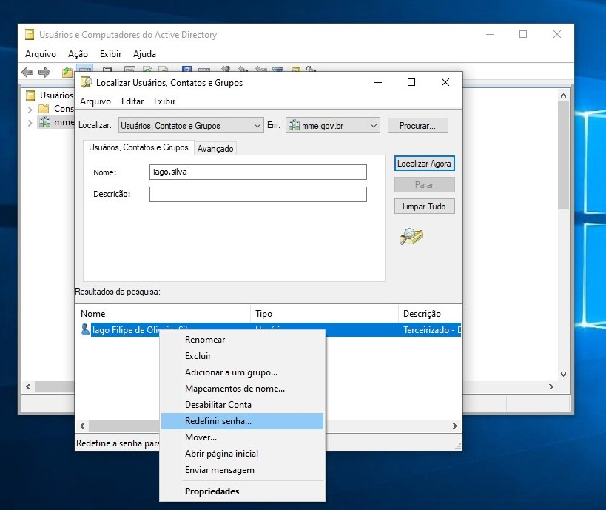

2.5 Ira abrir a janela de redefinição de senha preencha as informações usando como referência para a senha provisória **Ticket# +número do chamado**, “**marque a opção o usuário deve alterar a senha no próximo logon”**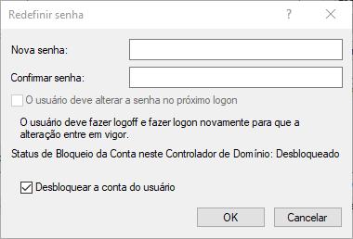

**3** Ao clicar OK a senha será redefinida .